Для гольяновских детей устроили «Праздник осени»
21.09.2016
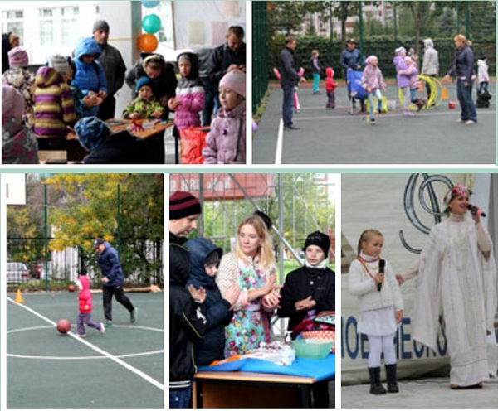
В день голосования в ГБОУ «Гимназия №1516» ребята вместе со своими родителями приняли участие в мастер-классах, веселых соревнованиях, конкурсе рисунка на асфальте.
В один из осенних дней ГБОУ «Гимназия №1516» для своих учеников приготовило настоящий праздник. В прошедшее воскресенье, когда большинство взрослых были заняты выборами, гольяновские дети порезвились от души. На мероприятие пришло очень много гостей: не только семьи из района Гольяново, но из других районов Москвы.
В рамках «Праздника осени» ребята приняли участие в семейном конкурсе рисунка на асфальте, проверили свои силы в веселых соревнованиях «Мама, папа, я – спортивная семья», отведали вкуснейшую выпечку, которой славится гимназия, и попили горячий чай.
Большой популярностью среди учеников пользовались различные мастер-классы. В «Городе мастеров» дети учились валять из шерсти, лепить из пластилина, делать из цветной бумаги смешных человечков, складывать из бумаги различные фигуры, собирать корабли и многое другое. На празднике царила веселая атмосфера. В конце этого чудесного дня родители с ребятами в фотоателье получили на память фотографии с праздника.

Адрес страницы: http://golyanovo.mos.ru/presscenter/news/detail/3791386.html
Управа района Гольяново города Москвы

